لاہور سکول سسٹم اسلام آباد
ششماہی نصاب برائے اول جماعت
اسلامیات
الف :ایمانیات
۱۔توحید کا تعارف
۲۔نبوت و رسالت
ب: عبادات
۱۔کلمہ طیبہ
۲۔مسجد و اذان/نماز
حفظ: سورۃ الفاتحہ،سورۃ الاخلاص
ہفتہ :۱
باب دوم :ایمانات و عبادات
سبق1: توحید کا تعارف
مقاصد: طلبا توحید کے عقیدے سے آگاہ ہو سکیں گےکہ اللہ تعالیٰ ہی تمام کائنات کا خالق و مالک ہے۔اللہ تعالیٰ کی دی گئ نعمتوں سے واقفیت حاصل کر سکیں۔
تعارف : طلبا ء کو کتاب کی مدد سے سبق کی پڑھائی کروائی جائے گی ۔سورۃ اخلاص کے لفظ احد کے مفہوم کو بیان کریں گے۔
تدریسی طریقہ کار : طلبا ء کے لیے بورڈ پر مشکل الفاظ لکھے جائیں گے اور توڑ/جوڑ کے ساتھ ان کی پڑھائی کروائی جائے گی ۔
تدریسی جائزہ: پڑھائی کے بعد بچے اللہ تعالیٰ کی دی گئی نعمتوں کا شکر ادا کرنا سیکھیں گے ۔
وسائل: کتاب ، وائٹ بورڈ
جماعت کاکام :
گھر کاکام | موضوع | تاریخ / دن:
۔ | طلباء کے ساتھ تعارف اور کاپی پر سلیبیس چسپاں ہوگا ۔ | دن 1:
کتاب صفحہ نمبر 12 گھر سے کر کے لانا ہے۔ | صفحہ نمبر 9 اور10 کی پڑھائی ۔+صفحہ نمبر 11 | دن 2 :
 |  | دن 3:
 | ٹائٹل صفحہ +ذخیرہ الفاظ | دن: 4
 |  | دن:5

ہفتہ :2
باب دوم ا یمانات و عبادات
سبق 1: توحید کا تعارف
مقاصد: طلبا توحید کے عقیدے سے آگاہ ہو سکیں گےکہ اللہ تعالیٰ ہی تمام کائنات کا خالق و مالک ہے۔اللہ تعالیٰ کی دی گئ نعمتوں سے واقفیت حاصل کر سکیں۔
تعارف : طلبا ء کو کتاب کی مدد سے سبق کی پڑھائی کروائی جائے گی ۔سورۃ اخلاص کے لفظ احد کے مفہوم کو بیان کریں گے۔
تدریسی طریقہ کار : طلبا ء کے لیے بورڈ پر مشکل الفاظ لکھے جائیں گے اور توڑ/جوڑ کے ساتھ ان کی پڑھائی کروائی جائے گی ۔
تدریسی جائزہ: پڑھائی کے بعد بچے اللہ تعالیٰ کی دی گئی نعمتوں کا شکر ادا کرنا سیکھیں گے ۔
وسائل: کتاب ، وائٹ بورڈ
جماعت کاکام :
گھر کاکام | موضوع | تاریخ / دن:
۔ | کاپی پر سوال/جواب کروائے جائیں گے ۔ | دن 1:
صفحہ نمبر 13 مشق خالی جگہ پر کریں کاپی پر کر کے لانی ہیں۔ | سوال /جواب کاپی پر کروائے جائیں گے | دن 2 :
 |  | دن 3:
 | صفحہ نمبر 13 کروانا ہے۔ | دن: 4
 |  | دن:5

ذخیرہ الفاظ: پیدا، اللہ تعالیٰ، زمین، سورج،چاند،ستارے
سوال/جواب:
س1۔ ہم سب کو کس نے پیدا کیا ہے؟
ج۔ ہم سب کو اللہ تعالیٰ نے پیدا کیا ہے۔
س2۔ اللہ تعالیٰ کی بنائی ہوئی پانچ چیزوں کے نام لکھیں۔
ج۔سورج،چاند،ستارے،درخت،بادل
س3۔سب چیزیں کس نے بنائی ہیں؟
ج۔ سب چیزیں اللہ تعالی ٰنے بنائی ہیں۔
س4۔ ہمیں اللہ تعالی ٰکی دی گئی تمام نعمتوں پرکیا کرنا چاہیے؟
ج۔ہمیں اللہ تعالی کی دی گئی تمام نعمتوں پر شکر ادا کرنا چاہیے۔
ہفتہ3:
باب دوم: ایمانیات و عبادات
سبق نمبر 2: نبوت و رسالت
مقاصد: طلبا اس سبق کو پڑھ کر اس بات کو سمجھ سکیں گے کہ تمام انبیائے کرام  کو اللہ تعالی ٰنے انسانوں کی رہنمائی کے لیے مبعوث فرمایا اور اس بات پر ایمان پختہ کریں گے کہ حضرت محمدﷺ خاتم النبیین یعنی اللہ تعالیٰ کے آخری نبی اور رسول ہیں۔
تعارف : طلبا ء کو کتاب کی مدد سے سبق کی پڑھائی کروائی جائے گی ۔عقیدہ ختم نبوت سمجھایا جائے گا کہ حضرت محمدﷺ کے بعد کوئی نبی یا رسول نہیں آئے گا۔
تدریسی طریقہ کار : طلبا ء کے لیے بورڈ پر مشکل الفاظ لکھے جائیں گے اور توڑ/جوڑ کے ساتھ ان کی پڑھائی کروائی جائے گی ۔
تدریسی جائزہ: پڑھائی کے بعد بچے یہ جان سکیں گے کہ انبیا کرام  نے کن اچھے کامون کا حکم دیا ہے اور عقیدہ ختم نبوت پر ایمان پختہ کیے بغیر ہم مسلمان نہیں رہ سکتے ۔
وسائل: کتاب ، وائٹ بورڈ
گھر کاکام | موضوع | تاریخ / دن:
۔ | سبق کا تعارف و آغاز +پڑھائی+صفحہ نمبر 16۔ | دن 1:
سبق نمبر 1 توحید کا تعارف کے سوال/جواب کا ٹیسٹ لیا جائے گا۔ | ٹائٹل صفحہ + ذخیرہ الفاظ کاپی پر کرنے ہیں | دن 2 :
 |  | دن 3:
 | ٹیسٹ+صفحہ نمبر 17 کی مشق | دن: 4
 |  | دن:5

ذخیرہ الفاظ:
انبیا کرام،نبی،رسول،مسلمان،اچھے،نبوت
ہفتہ4:
باب دوم: ایمانیات و عبادات
سبق نمبر 2: نبوت و رسالت
مقاصد: طلبا اس سبق کو پڑھ کر اس بات کو سمجھ سکیں گے کہ تمام انبیائے کرام  کو اللہ تعالی ٰنے انسانوں کی رہنمائی کے لیے مبعوث فرمایا اور اس بات پر ایمان پختہ کریں گے کہ حضرت محمدﷺ خاتم النبیین یعنی اللہ تعالیٰ کے آخری نبی اور رسول ہیں۔
تعارف : طلبا ء کو کتاب کی مدد سے سبق کی پڑھائی کروائی جائے گی ۔عقیدہ ختم نبوت سمجھایا جائے گا کہ حضرت محمدﷺ کے بعد کوئی نبی یا رسول نہیں آئے گا۔
تدریسی طریقہ کار : طلبا ء کے لیے بورڈ پر مشکل الفاظ لکھے جائیں گے اور توڑ/جوڑ کے ساتھ ان کی پڑھائی کروائی جائے گی ۔
تدریسی جائزہ: پڑھائی کے بعد بچے یہ جان سکیں گے کہ انبیا کرام  نے کن اچھے کامون کا حکم دیا ہے اور عقیدہ ختم نبوت پر ایمان پختہ کیے بغیر ہم مسلمان نہیں رہ سکتے ۔
وسائل: کتاب ، وائٹ بورڈ
گھر کاکام | موضوع | تاریخ / دن:
۔ | سوال/جواب کاپی پر کروائے جائیں گے | دن 1:
سبق نمبر 2 نبوت و رسالت کی مشق خالی جگہ پر کریں کاپی پر کرنی ہیں۔ | سوال/جواب کاپی پر کروائے جائیں گے۔ | دن 2 :
 |  | دن 3:
 | صفحہ نمبر 17 (سرگرمی) | دن: 4
 |  | دن:5

سوال/جواب:
س1۔ عقیدہ ختم نبوت سے کیا مراد ہے؟
ج۔آپﷺ کے آخری نبی ہونے پر ایمان رکھنے کو عقیدہ ختم نبوت کہتے ہیں۔
س2۔سب انبیا کرام نے لوگوں کو کس بات کا حکم دیا؟
ج۔سب انبیا کرام نے لوگوں کو اچھے کام کرنے اور اللہ کی عبادت کرنے کا حکم دیا۔
س3۔ہمارے پیارے نبی کا کیا نام ہے؟
ج۔ ہمارے پیارے نبی کا نام حضرت محمدﷺہے۔
ہفتہ5:
باب دوم: ایمانیات و عبادات
سبق نمبر 1: کلمہ طیبہ
مقاصد: طلبا اس سبق کو پڑھ کر اس بات کو سمجھ سکیں گے کہ وہ
کلمہ طیبہ کا مفہوم اور اس کی اہمیت سے اجمالی طور پر آگاہ ہو سکیں ۔
تعارف : طلبا ء کو کتاب کی مدد سے سبق کی پڑھائی کروائی جائے گی ۔
تاکہ ارکان اسلام کے ناموں سے آگاہ ہو سکے اور کلمہ طیبہ کے معنی و مفہوم جان سکیں۔
تدریسی طریقہ کار : طلبا ء کے لیے بورڈ پر مشکل الفاظ لکھے جائیں گے اور توڑ/جوڑ کے ساتھ ان کی پڑھائی کروائی جائے گی ۔
تدریسی جائزہ: پڑھائی کے بعد بچے یہ جان سکیں گے کہ اللہ تعالی نے ہمیں اپنی عبادت کے لیے پیدا فرمایا ہے اور عبادت کے بنیادی اعمال کو ارکان اسلام کہا جاتا ہے .
وسائل: کتاب ، وائٹ بورڈ
گھر کاکام | موضوع | تاریخ / دن:
۔ | سبق کی پڑھائ ، صفہ نمبر ٢٠ کرواۓ جاییں گے۔ | دن 1:
سبق نمبر ١: کلمہ طیبہ کی مشق خالی جگہ پر کریں کاپی پر کرنی ہیں۔ | ٹایٹل پیج ، ذخیرہ الفاظ کاپی پر کروائے جائیں گے۔ | دن 2 :
 |  | دن 3:
 | صفحہ نمبر ١٨ (سرگرمی) | دن: 4
 |  | دن:5

ذخیرہ الفاظ:
عبادت، جنت، نماز، بنیادی، زکوۃ،رمضان، اعمال
ہفتہ6:
باب دوم: ایمانیات و عبادات
(ب) عبادات سبق نمبر 1: کلمہ طیبہ
مقاصد: طلبا اس سبق کو پڑھ کر اس بات کو سمجھ سکیں گے کہ وہ اللہ تعالیٰ نے ہمیں اپنی عبادت کے لیے پیدا فرمایا ہے۔ طلباء کلمہ طیبہ اور اس کی اہمیت سے اجمالی طور پر آگاہ ہو سکیں گے۔
تعارف : طلبا ء کو کتاب کی مدد سے سبق کی پڑھائی کروائی جائے گی ۔
تدریسی طریقہ کار : طلباء کے لیے بورڈ پر مشکل الفاظ لکھے جائیں گے اور توڑ/جوڑ کے ساتھ ان کی پڑھائی کروائی جائے گی ۔
تدریسی جائزہ: پڑھائی کے بعد بچے یہ جان سکیں گے کہ اللہ تعالی نے ہمیں اپنی عبادت کے لیے پیدا فرمایا ہے اور عبادت کے بنیادی اعمال کو ارکان اسلام کہا جاتا ہے .
وسائل: کتاب ، وائٹ بورڈ
گھر کاکام | موضوع | تاریخ / دن:
۔ | سوال/جواب کاپی پر کروائے جائیں گے | دن 1:
ذخیرہ الفاظ کا ٹیسٹ لیا جاۓ گا۔ | سوال/جواب کاپی پر کروائے جائیں گے۔ | دن 2 :
 |  | دن 3:
 | صفحہ نمبر١٨ (سرگرمی) | دن: 4
 |  | دن:5

سوال/جواب
س1۔ ارکان اسلام کسے کہتے ہیں؟
ج۔ عبادت کے بنیادی ارکان کو ارکان اسلام کہا جاتا ہے۔
س2۔ ارکان اسلام کی تعداد اور نام بتائیں؟
ج۔ ارکان اسلام کی تعداد پانچ ہے۔
حج ، روزہ ،زکوۃ ،نماز ،کلمہ
ہفتہ 7:
باب دوم: ایمانیات و عبادات
سبق نمبر ٢: مسجدو اذان / نماز
مقاصد: طلبا اس سبق کو پڑھ کر اس بات کو سمجھ سکیں گے کہ وہ مسجد نماز پڑھنے کی جگہ ہے اور اذان نماز کی پکار کا نام ہے نماز
تعارف : طلبا ء کو کتاب کی مدد سے سبق کی پڑھائی کروائی جائے گی ۔
تدریسی طریقہ کار : طلبا ء کے لیے بورڈ پر مشکل الفاظ لکھے جائیں گے اور توڑ/جوڑ کے ساتھ ان کی پڑھائی کروائی جائے گی ۔
تدریسی جائزہ: پڑھائی کے بعد بچے یہ جان سکیں گے کہ کہ مسلمان دن میں پانچ بار باجماعت نماز پڑھتے ہیں اور قران مجید کی تلاوت بھی کرتے ہیں .ز
وسائل: کتاب ، وائٹ بورڈ
گھر کاکام | موضوع | تاریخ / دن:
۔ | سبق کی پڑھائی کروائی جائے گی اور صفحہ نمبر 27 کروایا جائے گا | دن 1:
سبق نمبر ٢: نماز / مسجد و اذان کی مشق خالی جگہ پر کریں کاپی پر کرنی ہیں۔ | ٹائٹل صفحہ+ ذخیرہ الفاظ کاپی پر کروائے جائیں گے۔ | دن 2 :
 |  | دن 3:
 | صفحہ نمبر 29(سرگرمی) | دن: 4
 |  | دن:5

ذخیرہ الفاظ:
جماعت ، مسجد ، صاف، تلاوت ، مؤذّن، پانچ،
ہفتہ8:
باب دوم: ایمانیات و عبادات
سبق نمبر ٢: مسجد اذان / نماز
مقاصد: طلبا اس سبق کو پڑھ کر اس بات کو سمجھ سکیں گے کہ وہ مسجد نماز پڑھنے کی جگہ ہے۔ اور نماز کی مسلما ن کی زندگی میں کیا اہمیت ہے۔

تعارف : طلبا ء کو کتاب کی مدد سے سبق کی پڑھائی کروائی جائے گی ۔
تتدریسی طریقہ کار : طلبا ء کے لیے بورڈ پر مشکل الفاظ لکھے جائیں گے اور توڑ/جوڑ کے ساتھ ان کی پڑھائی کروائی جائے گی ۔
تدریسی جائزہ: پڑھائی کے بعد بچے یہ جان سکیں گے کہ کہ مسلمان دن میں پانچ بار باجماعت نماز پڑھتے ہیں اور قران مجید کی تلاوت بھی کرتے ہیں .
وسائل: کتاب ، وائٹ بورڈ
گھر کاکام | موضوع | تاریخ / دن:
۔ | سوال/جواب کاپی پر کروائے جائیں گے | دن 1:
ذخیرہ الفاظ کا ٹیسٹ لیا جاۓ گا۔ | سوال/جواب کاپی پر کروائے جائیں گے۔ | دن 2 :
 |  | دن 3:
 | صفحہ نمبر٢٩ (سرگرمی) | دن: 4
 |  | دن:5

سوال/جواب:
س1.مسلمان مسجد میں جا کر کیا کرتے ہیں؟
ج۔مسلمان مسجد میں جا کر نماز ادا کرتے ہیں۔
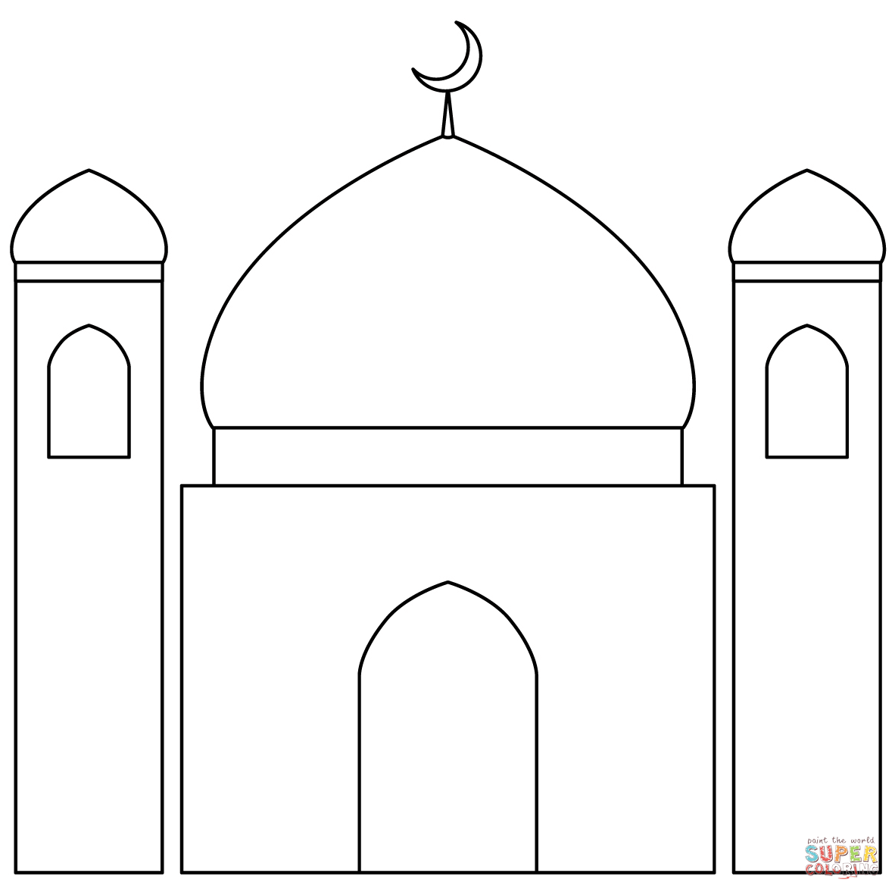
س2۔پانچ نمازوں کے نام لکھیں؟
ج۔ فجر ، ظہر ،عصر ،مغرب ، عشاء
ورک شیٹ:

أأأأأأأأأأأأأأأأأأأأأأأأأأأأأأأأأأأأأأأأأأأأأأأأأأأأأأأأأأأأأأأأأأأأأأأأأأأأأأأأأأأأأأأأأأأأأأأأأأأأأأأأأأأأأأأأأأأأأأأأأأأأأأأأأأأأ
لاہور سکول سسٹم اسلام آباد
دوسری ششماہی نصاب برائے اول جماعت
اسلامیات

باب سوم: سیرت طیبہ
1.ہمارے پیارے نبی حضرت محمدﷺ
2. ہمارے پیارے نبی حضرت محمدﷺ کے اخلاق حسنہ
باب چہارم: اخلاق و آداب
1.اچھے اخلاق
2. سلام کرنا
باب پنجم: ہدایت کے سر چشمے اور مشاہیر اسلام
1.انبیا کرام  کا تعارف
حفظ: درود شریف ، علم میں اضافہ کی دعا

ہفتہ 1:
باب سوم: سیرتِ طیبہ
سبق نمبر 1: ہمارے پیارے نبی حضرت محمد رسول اللہ خاتم النبیین صلی اللہ علیہ والہ وسلم
مقاصد: طلبا اس سبق کو پڑھ کر اس بات کو سمجھ سکیں گے کہ وہ حضرت محمد رسول اللہ خاتم النبیین صلی اللہ علیہ والہ صحابہ وسلم کی ولادت مبارکہ اور گھرانے کے متعلق جان سکیں ۔
تعارف : طلبا ء کو کتاب کی مدد سے سبق کی پڑھائی کروائی جائے گی ۔تاکہ نبی کریمﷺ کی ولادت با سعادت کے حاات اور معجزات کے بارے میں مختصرا
جان سکیں۔
تدریسی طریقہ کار : طلبا ء کے لیے بورڈ پر مشکل الفاظ لکھے جائیں گے اور توڑ/جوڑ کے ساتھ ان کی پڑھائی کروائی جائے گی ۔
تدریسی جائزہ: پڑھائی کے بعد بچے یہ جان سکیں گے کہ نبی کریم صلی اللہ علیہ والہ وسلم کی ولادت مبارکہ کے بارے میں بنیادی معلومات بتا سکیں اور آپ صلی اللہ علیہ وسلم کے والدین اور سرپرستوں کے اسمائے گرامی بتا سکیں .
وسائل: کتاب ، وائٹ بورڈ
گھر کاکام | موضوع | تاریخ / دن:
۔ | سبق کی پڑھائی صفحہ نمبر 30،31۔ | دن 1:
صفحہ نمبر 33 پر سرگرمی رنگ بھریں کرنی ہے ۔ | صفحہ نمبر 32 +34 کتاب پر کرنا ہے | دن 2 :
 |  | دن 3:
 | ٹائٹل صفحہ +ذخیرہ الفاظ کاپی پر کرنے ہیں۔ | دن: 4
 |  | دن:5

ذخیرہ الفاظ
مکہ مکرمہ ، نبوت ، چالیس ، اعلان، وفات ، نبوت
ہفتہ2:
باب سوم: سیرتِ طیبہ
سبق نمبر 1: ہمارے پیارے نبی حضرت محمد رسول اللہ خاتم النبیین صلی اللہ علیہ والہ وسلم
مقاصد: طلبا اس سبق کو پڑھ کر اس بات کو سمجھ سکیں گے کہ وہ حضرت محمد رسول اللہ خاتم النبیین صلی اللہ علیہ والہ صحابہ وسلم کی ولادت مبارکہ اور گھرانے کے متعلق جان سکیں ۔
تعارف : طلبا ء کو کتاب کی مدد سے سبق کی پڑھائی کروائی جائے گی ۔تاکہ نبی کریمﷺ کی ولادت با سعادت کے حاات اور معجزات کے بارے میں مختصرا
جان سکیں۔
تدریسی طریقہ کار : طلبا ء کے لیے بورڈ پر مشکل الفاظ لکھے جائیں گے اور توڑ/جوڑ کے ساتھ ان کی پڑھائی کروائی جائے گی ۔
گھر کاکام | موضوع | تاریخ / دن:
۔ | سوال/جواب کاپی پر کروائے جائیں گے | دن 1:
سبق سیرت طیبہ ہمارے پیارے نبیﷺ کے سوال/جواب کا ٹیسٹ پیر کو لیا جائے گا | سوال/جواب کاپی پر کروائے جائیں گے۔ | دن 2 :
 |  | دن 3:
 | ورک شیٹ کاپی پر چسپاں کی جائے گی | دن: 4
 |  | دن:5
تدریسی جائزہ: پڑھائی کے بعد بچے یہ جان سکیں گے کہ نبی کریم صلی اللہ علیہ والہ وسلم کی ولادت مبارکہ کے بارے میں بنیادی معلومات بتا سکیں اور آپ صلی اللہ علیہ وسلم کے والدین اور سرپرستوں کے اسمائے گرامی بتا سکیں .
وسائل: کتاب ، وائٹ بورڈ
سوال/جواب:
س۱۔ ہمارے پیارے نبی ﷺکب اور کہاں پیدا ہے؟
ج۔ ہمارے پیارے نبی حضرت محمدﷺ 12 ربیع الاول کو مکہ مکرمہ میں پیدا ہوئے۔
س2۔ آپﷺکی والدہ نے آپ کا کیا نام رکھا؟
ج۔ آپﷺ کی والدہ نے آپ کا نام احمد رکھا۔
س3۔آپﷺ کے والد کا کیا نام تھا؟
ج۔ آپﷺکے والد کا نام حضرت عبداللہ  تھا۔
س4۔ آپﷺ کی والدہ کا کیا نام تھا؟
ج۔ آپﷺکی والدہ کا نام حضرت آمنہتھا۔
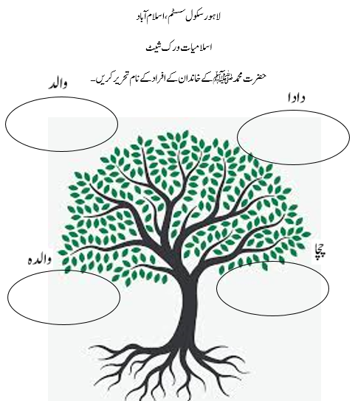
ورک شیٹ:

ہفتہ3:
باب سوم: سیرت طیبہ
سبق نمبر3: ہمارے پیارے نبی حضرت محمد رسول اللہ خاتم النبیین صلی اللہ علیہ والہ وسلم کے اخلاقِ حسنہ
مقاصد:
طلبا اس سبق کو پڑھ کر اس بات کو سمجھ سکیں گے کہ نبی کریم صلی اللہ علیہ والہ وسلم کے اخلاق حسنہ کس طرح ہمارے لئے مثالی ہیں اور ہم کس طرح ان سے رہنمائی حاصل کر سکتے ہیں۔
تعارف:
طلباء کو کتاب کی مدد سے سبق کی پڑھائی کروائی جائے گی تاکہ نبی اکرم صلی اللہ علیہ والہ وسلم کے اخلاقی اقدار، جیسے صداقت، امانت، شجاعت، اور رحم دلی کے بارے میں مختصراً جان سکیں۔
تدریسی طریقہ کار:
طلباء کے لیے بورڈ پر نبی کریم صلی اللہ علیہ والہ وسلم کے اخلاق حسنہ کے متعلق مشکل الفاظ لکھے جائیں گے۔ طلباء کے ساتھ ان الفاظ کی وضاحت کی جائے گی اور ان کو مثالوں کے ساتھ توڑ/جوڑ کی مدد سے پڑھایا جائے گا۔
تدریسی جائزہ:
پڑھائی کے بعد بچے یہ جان سکیں گے کہ نبی کریم صلی اللہ علیہ والہ وسلم کے اخلاق حسنہ کی بنیادی معلومات کیا ہیں اور وہ آپ کے اخلاقی نمونوں کی روشنی میں اپنے رہن سہن میں کس طرح بہتری لا سکتے ہیں۔ طلباء آپ صلی اللہ علیہ وسلم کی رحم دلی، صداقت، اور امانت داری کے اوپر اپنے خیالات اور تجربات شیئر کریں گے۔
وسائل: کتاب ، وائٹ بورڈ
گھر کاکام | موضوع | تاریخ / دن:
۔ | سبق کی پڑھائی صفحہ نمبر35،36 کروائی جائےگی+مشق صفحہ نمبر37،38کروایا جائے گا۔ | دن 1:
سبق ہمارے پیارے پیارے نبی ﷺ کے اخلاق حسنہ صفحہ نمبر37 خالی جگہ پر کاپی پر کرنی ہیں۔ | ٹایٹل پیج + ذخیرہ الفاظ کاپی پر کروائے جائیں گے۔ | دن 2 :
 |  | دن 3:
 | سوال/جواب پر کاپی پر کروائے جائیں گے+ورک شیٹ۔ | دن: 4
 |  | دن:5

ذخیرہ الفاظ:
پہاڑی، صادق،امین، سچائی،امانت داری
سوال/جواب:
س۱۔صادق اور امین کا کیا مطلب ہے؟
ج۔ صادق کا مطلب ہے ہمیشہ سچ بولنے والا اور امین کا مطلب ہے دوسروں کی چیزوں کو باحفاظت رکھنے والا۔
س2۔آپﷺنے مکہ مکرمہ کے لوگوں سے کون سی پہاڑی پر خطاب فرمایا؟
ج۔ آپﷺ نے مکہ مکرمہ کے لوگوں سے صفا کی پہاڑی پر خطاب فرمایا۔
حدیث مبارکہ خوشخط لکھیں۔
سچ نیکی کی طرف لے جاتا ہے۔
اس شخص کا کوئی ایمان نہیں جو امانت پوری نہیں کرتا۔
ہفتہ :4
باب چہارم
سبق : اچھے اخلاق
مقاصد:
طلبا اس سبق کو پڑھ کر قرآن و سنت کی روشنی میں اچھے اخلاق کے متعلق جان سکیں گے اور اپنی عملی زندگی میں اچھے اخلاق کی خصوصیات اپنا سکیں گے۔
تعارف:
پڑھائی کے بعد بچے یہ جان سکیں گے کہ اچھے اخلاق کی خصوصیت عملی زندگی میں اپنا سکیں اور بیان کر سکیں ۔ اچھے اخلاق کی تعلیم دیانتداری، ہمدردی، تنقیدی سوچ اور شہری ذمہ داری کو پروان چڑھانے کے لیے اہم ہے۔ تعلیم میں ان اقدار کو شامل کرکے، ہم ایک زیادہ اخلاقی اور مربوط معاشرے کی بنیاد رکھتے ہیں۔
تدریسی طریقہ کار:
طلباء کے لیے بورڈ پر اچھے اخلاق کے مشکل الفاظ لکھے جائیں گے اور توڑ/جوڑ کے ساتھ پڑھائیں جائیں گے۔ ۔
تدریسی جائزہ:پڑھائی کے بعد بچے یہ جان سکیں گے اچھے اخلاق فرد کے کردار کی نشوونما کے لیے بنیادی حیثیت رکھتے ہیں اور معاشرے میں ہم آہنگی کے رشتوں کو فروغ دینے کے لیے ضروری ہیں۔ اچھے اخلاق کی تعلیم دینے سے کئی مقاصد ہوتے ہیں جو ذاتی ترقی اور سماجی بہبود میں معاون ہوتے ہیں۔
وسائل: کتاب ، وائٹ بورڈ
گھر کاکام | موضوع | تاریخ / دن:
۔ | سبق کی پڑھائی صفحہ نمبر39،40 کروائی جائے گی اور مشق صفحہ نمبر 41 پر کروائی جائے گی۔ | دن 1:
سبق ہمارے پیارے پیارے نبی ﷺ کے اخلاق حسنہ صفحہ نمبر37 خالی جگہ پر کاپی پر کرنی ہیں۔ | ٹایٹل پیج + ذخیرہ الفاظ کاپی پر کروائے جائیں گے۔ | دن 2 :
 |  | دن 3:
 | سوال/جواب پر کاپی پر کروائے جائیں گے+ورک شیٹ۔ | دن: 4
 |  | دن:5

ذخیرہ الفاظ:
اجازت ادب، اچھے، پابندی، دوستوں
سوال/جواب:
س1۔ ہمیں بہن بھائیوں اور دوستوں کے ساتھ کیسے رہنا چاہیے؟
ج۔ہمیں بہن بھائیوں اور دوستو ں کے ساتھ مل جل کر رہنا چاہیے۔
س2۔ اللہ تعالیٰ نے ہمارے پیارے نبی حضرت محمدﷺ کو کس لیے بھیجا؟
ج۔ اللہ تعالیٰ نے ہمارے پیارے نبی حضرت محمدﷺ کو اس لیے بھیجا کہ وہ ہمیں اچھی اچھی باتیں سکھائیں۔
ورک شیٹ:
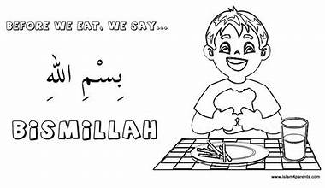

ہفتہ :5
باب چہارم
سبق: سلام کرنا
مقاصد: طلبا اس سبق کو پڑھ کر اس بات کو سمجھ سکیں گے کہ وہ سلام کرنے کی اہمیت طریقہ اور آداب سے آگاہ ہو سکیں ۔تاکہ اپنی روزمرہ کی زندگی
میں سلام کرنے کی عادت کو اپنا سکیں۔
تعارف : طلبا ء کو کتاب کی مدد سے سبق کی پڑھائی کروائی جائے گی ۔
تدریسی طریقہ کار : طلبا ء کے لیے بورڈ پر مشکل الفاظ لکھے جائیں گے اور توڑ/جوڑ کے ساتھ ان کی پڑھائی کروائی جائے گی ۔
تدریسی جائزہ: پڑھائی کے بعد بچے یہ جان سکیں گے کہ ااپنی روز مرہ زندگی میں سلام کرنے کی عادت کو اپنا سکیں اور سلام کا جواب اور دیگر اداب اپنا سکیں۔
وسائل: کتاب ، وائٹ بورڈ
گھر کاکام | موضوع | تاریخ / دن:
۔ | سبق سلام کرنا کی پڑھائی صفحہ نمبر 43،44 ،45 کی پڑھائی کروائی جائے گی | دن 1:
سبق کی پڑھائی کرنی ہے۔ | سبق کی مشق صفحہ نمبر 46 ،47 کتاب پر کروایا جائے گا۔ | دن 2 :
 |  | دن 3:
 | ٹائٹل صفحہ + ذخیرہ الفاظ کاپی پر کروائے جائیں گے | دن: 4
 |  | دن:5

ذخیرہ الفاظ:
مسلمان ، سلامتی، السلام علیکم ، نیکیاں، پہل
سوال/جواب:
س1۔ہمارے پیارے نبی حضرت محمدﷺ نے سلام کرنے کے بارے میں کیا حکم دیا؟
ج۔ ہمارے پیارے نبیﷺ نے فرمایا:
آپس میں سلام کو عام کرو۔
س2۔ سلام کرنے کے دو آداب لکھیں۔
ج۔1 ۔ ہمیشہ سلام کرنے میں پہل کریں۔
2۔ چھوٹا بڑے کو پہلے سلام کرے۔
ورک شیٹ:
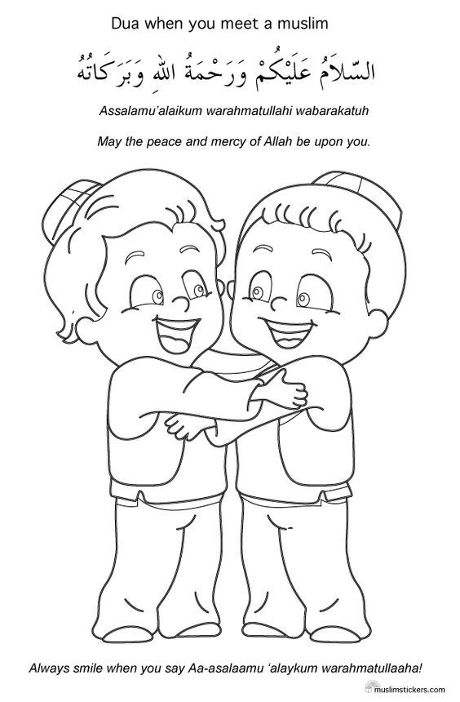

ہفتہ 6:
باب پنجم:سبق: ہدایت کے سر چشمے اور مشاہیر اسلام
سبق : انبیاء کرام علیھم السلام کا تعارف
مقاصد: طلبا اس سبق کو پڑھ کر اس بات کو سمجھ سکیں گے کہ انبیاء کرام علیہم السلام کی خصوصیات اور صفات کے بارے میں مختصر طور پر جان سکیں اور ہی جان لیں کہ پہلے نبی حضرت آدمؑ اور آخری نبی حضرت محمد ﷺ ہیں۔
تعارف : طلبا ء کو کتاب کی مدد سے سبق کی پڑھائی کروائی جائے گی ۔
تدریسی طریقہ کار : طلبا ء کے لیے بورڈ پر مشکل الفاظ لکھے جائیں گے اور توڑ/جوڑ کے ساتھ ان کی پڑھائی کروائی جائے گی ۔
تدریسی جائزہ: پڑھائی کے بعد بچے یہ جان سکیں گے کہ وہ نبی کریمؐ کے آخری نبی ہونے پر ایمان پختہ کر سکیں ۔ اس کے علاوہ انبیا کرام ؑ کی تعداد کے بارے میں جان سکیں۔
وسائل: کتاب ، وائٹ بورڈ
گھر کاکام | موضوع | تاریخ / دن:
۔ | سبق سلام کرنا کے سوال/جواب کروائے جاہیں گے + ورک شیٹ۔ | دن 1:
سبق کی پڑھائی کرنی ہے۔ | سبق انبیا کرامؑ کا تعارف کی پڑھائی کروائی جائے گے صفحہ نمبر 48،49۔ | دن 2 :
 |  | دن 3:
 | سبق انبیا کرامؑ کا تعارف کے مشقی سوالات صفحہ نمبر 50،51 کروائے جائیں گے | دن: 4
 |  | دن:5

ہفتہ :7
باب پنجم:سبق: ہدایت کے سر چشمے اور مشاہیر اسلام
سبق : انبیاء کرام علیھم السلام کا تعارف
مقاصد: طلبا اس سبق کو پڑھ کر اس بات کو سمجھ سکیں گے کہ انبیاء کرام علیہم السلام کی خصوصیات اور صفات کے بارے میں مختصر طور پر جان سکیں اور ہی جان لیں کہ پہلے نبی حضرت آدمؑ اور آخری نبی حضرت محمد ﷺ ہیں۔
تعارف : طلبا ء کو کتاب کی مدد سے سبق کی پڑھائی کروائی جائے گی ۔
تدریسی طریقہ کار : طلبا ء کے لیے بورڈ پر مشکل الفاظ لکھے جائیں گے اور توڑ/جوڑ کے ساتھ ان کی پڑھائی کروائی جائے گی ۔
تدریسی جائزہ: پڑھائی کے بعد بچے یہ جان سکیں گے کہ وہ نبی کریمؐ کے آخری نبی ہونے پر ایمان پختہ کر سکیں ۔ اس کے علاوہ انبیا کرام ؑ کی تعداد کے بارے میں جان سکیں۔
وسائل: کتاب ، وائٹ بورڈ
گھر کاکام | موضوع | تاریخ / دن:
۔ | ٹائٹل صفحہ + ذخیرہ الفاظ کاپی پر کروائے جائیں گے | دن 1:
خالی جگہ پر کریں صفحہ نمبر 50 کاپی پر کرنی ہیں۔ | سوال/جواب کاپی پر کروائے جائیں گے | دن 2 :
 |  | دن 3:
 | ورک شیٹ | دن: 4
 |  | دن:5

ذخیرہ الفاظ:
قریب، سنت ، لوگوں،پاکیزہ ، تعداد
س1۔اللہ تعالیٰ نے انبیا کرامؑ کو کیوں بھیجا؟
ج۔ اللہ تعالیٰ نے انسانوں کی ہدایت اور رہنمائی کے لیے ہر زمانے میں انبیا کرامؑ کو بھیجا۔
س2۔ انبیا کرامؑ کی تعداد کتنی ہے؟
ج۔انبیا کرامؑ کی تعداد تقریبا ایک لاکھ چوبیس ہزار ہے۔
ورک شیٹ:

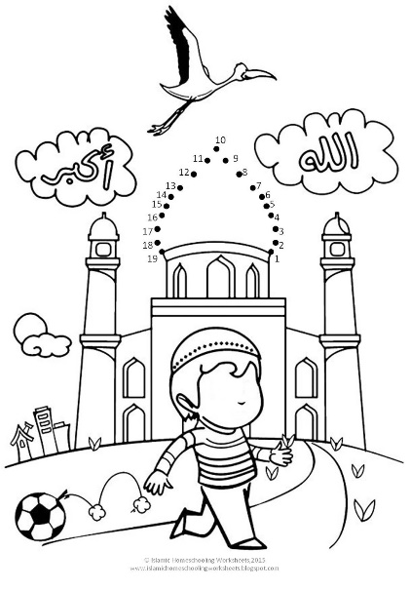

انبیا کرام ؑ کی تین خوبیاں تحریر کریں۔
1۔۔۔۔۔۔۔۔۔۔۔۔۔۔۔۔۔۔۔۔۔۔۔۔۔۔۔۔۔۔۔۔۔۔۔۔۔۔۔۔۔۔۔۔۔۔۔۔۔۔۔۔۔۔۔۔۔۔۔۔۔۔۔۔۔۔۔۔
2۔۔۔۔۔۔۔۔۔۔۔۔۔۔۔۔۔۔۔۔۔۔۔۔۔۔۔۔۔۔۔۔۔۔۔۔۔۔۔۔۔۔۔۔۔۔۔۔۔۔۔۔۔۔۔۔۔۔۔۔۔۔۔۔۔۔۔۔
3۔۔۔۔۔۔۔۔۔۔۔۔۔۔۔۔۔۔۔۔۔۔۔۔۔۔۔۔۔۔۔۔۔۔۔۔۔۔۔۔۔۔۔۔۔۔۔۔۔۔۔۔۔۔۔۔۔۔۔۔۔۔۔۔۔۔۔۔

